台中市私立明道普霖斯頓國民小學校車各站停車點地圖及照片表
站名：爽文大明 放學 大里線6-1
地 圖 | 照 片
寶麗京旅館旁  Δ  爽文路  環河路 | 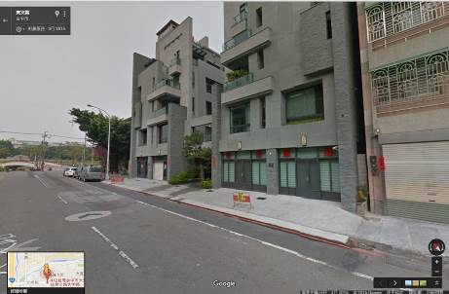
備註：

站名：爽文大明 放學 大里線6-1
地 圖 | 照 片
鵝肉大王  Δ  大明路  爽文路 | 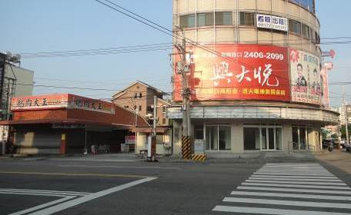
備註：

台中市私立明道普霖斯頓國民小學校車各站停車點地圖及照片表
站名：國光建成 上學 大里線6-2
地 圖 | 照 片
本站未設置上學點
備註：

站名：國光建成 放學 大里線6-2
地 圖 | 照 片
Δ  建成路  國光路  土地公廟 | 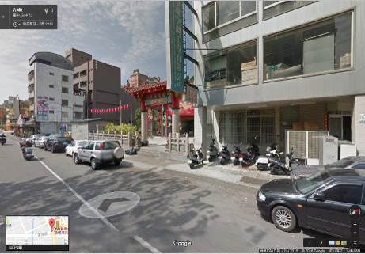
備註：

台中市私立明道普霖斯頓國民小學校車各站停車點地圖及照片表
站名：台中忠孝 上學 大里線6-3
地 圖 | 照 片
忠孝路  台中路  Δ  台中國小天橋邊 | 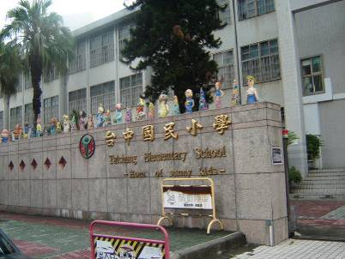
備註：

站名：台中忠孝 放學 大里線6-3
地 圖 | 照 片
Δ  消防隊  忠孝路  台中路 | 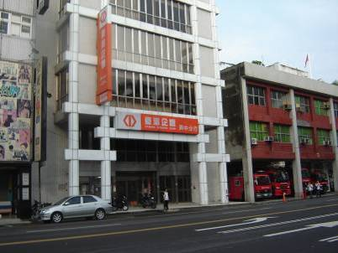
備註：

台中市私立明道普霖斯頓國民小學校車各站停車點地圖及照片表
站名：台中復興 上學 大里線6-4
地 圖 | 照 片
金玉堂書局  Δ  復興路  台中路 | 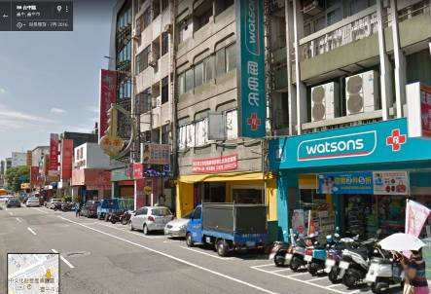
備註：

站名：台中復興 放學 大里線6-4
地 圖 | 照 片
日立家電  Δ  復興路  台中路 | 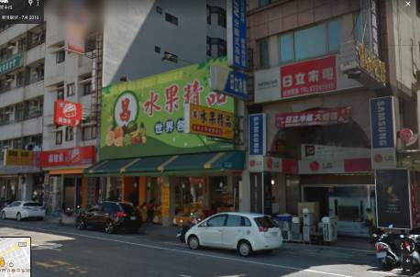
備註：

台中市私立明道普霖斯頓國民小學校車各站停車點地圖及照片表
站名：柳川東貴和 上學 大里線6-5
地 圖 | 照 片
Δ  郵局旁  貴和街  大全街 | 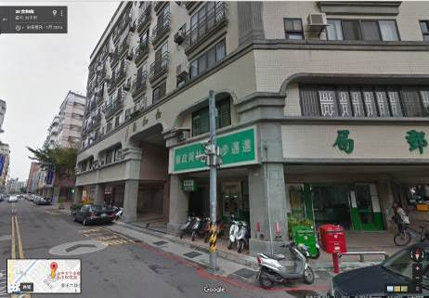
備註：

站名：柳川東貴和 放學 大里線6-5
地 圖 | 照 片
Δ  宏坤律師  貴和街  大全街 | 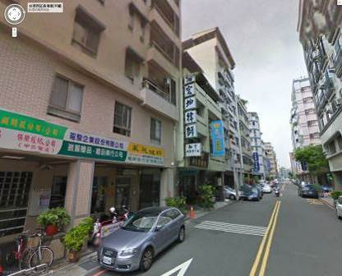
備註：

台中市私立明道普霖斯頓國民小學校車各站停車點地圖及照片表
站名：英才向上北 上學 大里線6-6
地 圖 | 照 片
向上北路  群義房屋  Δ  英才路 | 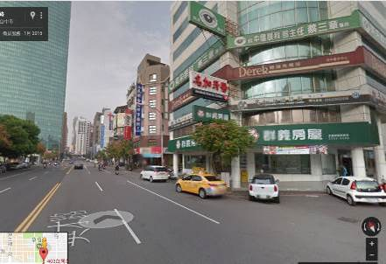
備註：

站名：英才向上北 放學 大里線6-6
地 圖 | 照 片
向上北路  Δ  路旁  英才路 | 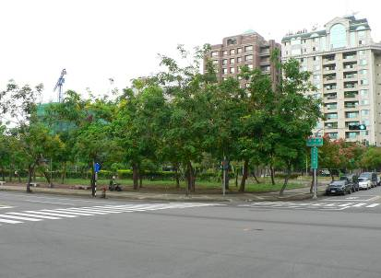
備註：

